Практическая работа №7 «Методы очистки воздуха или сточных вод от загрязняющего вещества»

Задание: подготовить презентацию и сделать устный доклад по технологии и технике очистки атмосферного воздуха ИЛИ сточных вод (по выбору) от определенного загрязняющего вещества (по выбору).

Примерный план доклада:
источники загрязнения данным веществом, степень опасности, химизм процесса очистки, аппараты и принципы работы, эффективность очистки, условия работы, сравнение различных способов очистки (возможность применения, производительность, специфика применения, стоимость очистки единицы объема и проч.), образующиеся при работе отходы, поставщики аппаратов, стоимость оборудования и обслуживания...
Варианты очистки воздуха от загрязняющих веществ: | Варианты очистки сточных вод от:
Пыль нетоксичная  Оксид углерода  Диоксид серы  Бензол  Фенол  Метанол  Фурфурол  Формальдегид  Аммиак  Углеводороды С1-С5  Сероводород  Сероуглерод  Меркаптаны  Фторид водорода  Хлорид водорода  Этилбензол  Метилбензол  Этилацетат  Ацетальдегид  Бензилацетат  Диэтиламин  Хлорбензол  Хлор  Фтор  Азотная кислота  Серная кислота  Ртуть (пары) | Взвешенных веществ  Нитратов  Нитритов  Азота аммонийного  Легкоокисляемой органики (БПК)  Трудноокисляемой органики (ХПК)  Железа  Марганца  Хрома  Меди  Цинка  Никеля  Алюминия  Нефтепродуктов  Фенолов  СПАВ  Сульфатов  Фосфатов  Хлоридов  Жиров  Бора  Брома  Бария  Натрия  Стронция

Требования к оформлению презентации:
- Для титульного листа используйте актуальный шаблон СПбГУТ,
не забудьте указать кем подготовлен доклад и группу
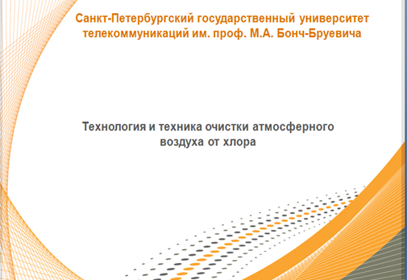
- В конце презентации ОБЯЗАТЕЛЬНО укажите перечень использованных источников

